Знай правила дорожного движения!
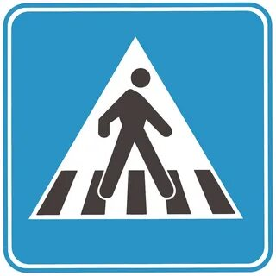
Шагая осторожно, за улицей следи!
И только там, где можно,
Ее переходи!
Рядом знак дородный ставят:
«Пешеходный переход»,
Здесь дорогу переходит
Весь сознательный народ!

